Adatbázis alapú rendszerek

2022-2023/2

IB152L-12

**Neptun++**

**Készítette:**

Nikli Erik

Kollár Edvárd

Kozocsay Gergő

## Munka felosztása

### Dokumentáció

* Feladat szöveges leírása (Erik)
* Követelménykatalógus (Erik)
* Adatfolyam diagram (Mindenki)
* EK Diagram (Erik)
* Adatmodellezés, relációsémák (Erik)
* Funkciómeghatározás (Gergő)
* Egyed-esemény Mátrix (Edi, Gergő)
* Szerep-funkció mátrix (Edi, Gergő, Erik)
* Megvalósított öszetett lekérdezések (Erik)
* Fordításhoz, futtatáshoz szükséges eszközök (Erik, Gergő, Edi)
* Képernyőtervek (Edi, Gergő)
* Menütervek (Edi, Gergő)

### Adatbázis (táblák létrehozása)

* Felhasználó (Erik)
* Szak (Edi)
* Üzenet (Gergő)
* Fórum (Erik)
* ÖsszevontFórum (Edi)
* Hirdetmény (Gergő)
* ÖsszevontHirdetmény (Erik)
* Kurzus (Edi)
* Tantárgy (Gergő)
* Vizsga (Erik)
* Felvett Kurzus (Edi)
* Kurzust Tart (Gergő)
* Vizsgázik (Erik)

### Alkalmazás

* Backend (Erik)
* Frontend (Edi és Gergő)

## Értékelési mód:

Csapat

A csoportok az alábbi két értékelési módból választhatnak:

* A csoport tagjai közösen dolgoznak, minden tag ugyanannyi pontot kap. (Csapat)
* A csoport tagjai felosztják a munkát, értékelés egyénenként. (Egyéni)

## Feladat szöveges leírása

A Neptun++ egy elektronikus tanulmányi rendszer, amely a Neptunból inspirálódik, illetve azt próbálja meg feljavítani, jobb felhasználói élményt biztosítani. A rendszer célja, hogy a hallgatók és oktatók közti kapcsolatot, kommunikációt segítse, a kurzusokkal kapcsolatos információk megosztását segítse, emellett a vizsgákra jelentkezést és a tanulmányi eredmények rögzítését biztosítsa.

## Követelménykatalógus

Funkcionális követelmények:

* Regisztráció és bejelentkezés
* Oktatók tudjanak a kurzusra hirdetményére írni
* Felhasználók tudjanak tárgyakat felvenni teremkapacitást figyelembe véve
* Felhasználóknak tantárgyak a mintatanterv alapján legyen ajánlva tantárgy
* Felhasználók tudjanak a hozzájuk tartozó fórumra írni
* Felhasználók tudják a hozzájuk tartozó hirdetményeket nézni
* Felhasználók tudjanak egymással beszélgetni, üzeneteket küldeni
* Felhasználók tudjanak profilképet állítani
* A rendszer a felhasználóktól rejtse el a hozzájuk nem tartozó oldalakat, azokhoz ne legyen hozzáférésük
* Admin tudja a felhasználók jogosultságát módosítani
* A rendszer tudjon automatikusan órát kiosztani, tanárt hozzárendelni, és automatikusan jogosultságot kiosztani
* Felhasználók a hozzájuk tartozó tárgyakból tudjanak vizsgaidőszakban vizsgára jelentkezni
* Tanárok tudjanak jegyet beírni a hozzájuk tartozó hallgatókhoz, másoknak ne

Nem funkcionális követelmények:

## Adatfolyam diagram (DFD):

Fizikai

A DFD 1. szintje:

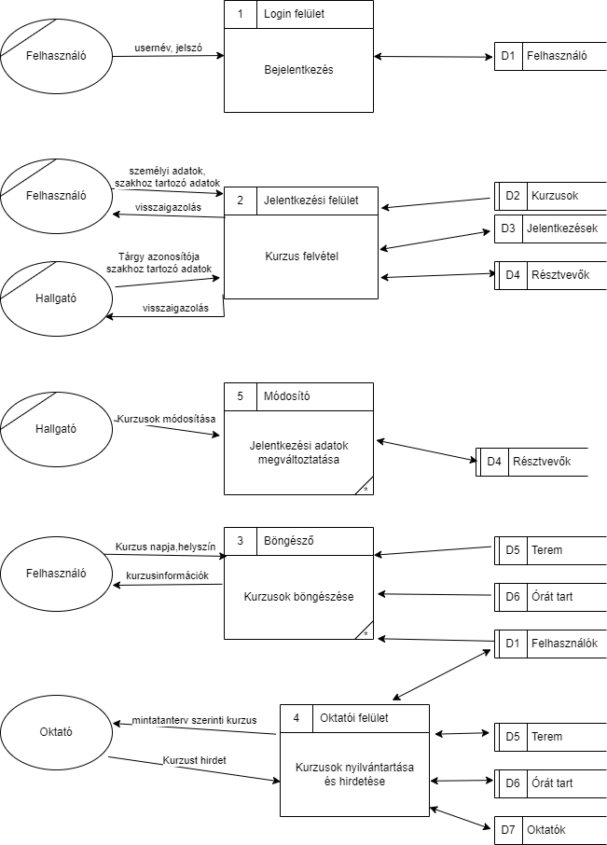

A DFD 2. szintje:

Logikai

A DFD 1. szintje:

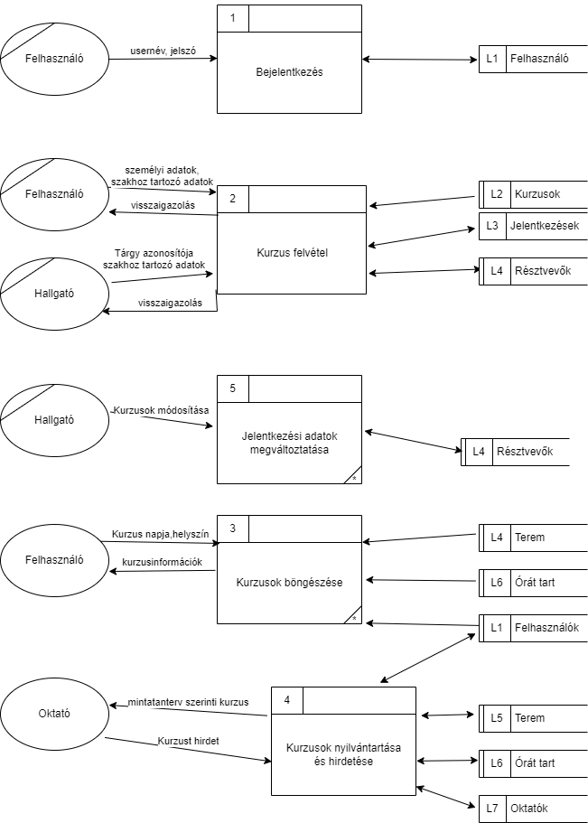

A DFD 2. szintje:

## Egyedmodell:

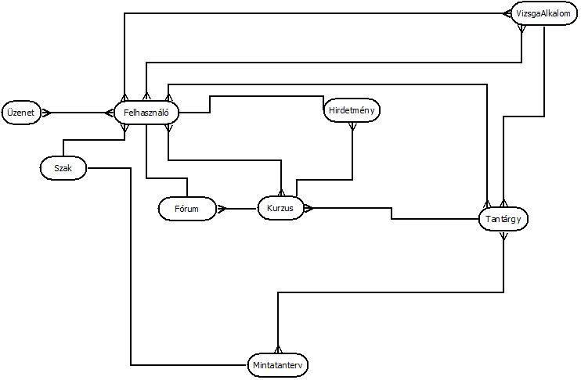

## EKT-diagram

## Relációs adatelemzés

### Sémák:

### (Minden egyedhez készül majd „created_at” és „updated_at” mező, amelyek majd triggerrekkel lesznek fenntartva, ezeket egyesével a normalizálás folyamata alatt nem szeretném feltüntetni)

#### Egyedek:

Felhasználó(FelhasználóID, Vezetéknév, Keresztnév, Lakcím, Admin, EmailCím, Jelszó)

Szak(SzakID, SzakNév)

Üzenet(ÜzenetID, Tartalom)

FórumÜzenet(FórumÜzenetID, FórumÜzenetTartalma)

HirdetményÜzenet(HirdetményÜzenetID, HirdetményÜzenetTartalma)

Kurzus(KurzusID, KurzusNeve, KurzusKezdet, KurzusVége, KurzusNapja)

Tantárgy(TantárgyID, TantárgyNeve, TantárgyTípusa, Kredit, HetiÓraszám)

Vizsga(VizsgaID, Mikor)

Terem(TeremID, Terem Neve, Terem Mérete)

#### Kapcsolatok:

FelvettKurzus(*Felhasználó.FelhasználóID, Kurzus.KurzusID*) (N-M)

KurzustTart(*Felhasználó.FelhasználóID, Kurzus.KurzusID*) (N-M)

Helyszín(*Terem.TeremID, Kurzus.KurzusID*) (1-N)

Feladó(*Üzenet.ID, Felhasználó.FelhasználóID*) (1-N)

Címzett(*Üzenet.ID, Felhasználó.FelhasználóID*) (1-N)

Fórum(*Kurzus.KurzusID, FórumÜzenet.FórumÜzenetID*) (1-N)

ÖsszevontFórum(*Tantárgy.TantárgyID, FórumÜzenet.FórumÜzenet.ID*) (1-N)

FórumÜzenetKiíró(*Felhasználó.FelhasználóID, FórumÜzenet.FórumÜzenetID*) (1-N)

Hirdetmény(*Kurzus.KurzusID, Hirdetmény.HirdetményID*) (1-N)

ÖsszevontHirdetmény(*Tantárgy.TantárgyID, Hirdetmény.HirdetményID*) (1-N)

HirdetményKiíró(*Felhasználó.FelhasználóID, Hirdetmény.HirdetményID*) (1-N)

Vizsgázik(*Felhasználó.FelhasználóID, VizsgaAlkalom.VizsgaID*) (N-M)  
VizsgaHol(*Terem.TeremID, VizsgaAlkalom.VizsgaID*) (1-N)

MintaTanterv(*Szak.SzakID, Tantárgy.TantárgyID*, KötelezettségTípusa, AjánlottFélév) (N-M)

FelhasználóSzakja*(Szak.SzakID, Felhasználó.FelhasználóID)* (1-N)

Jegy(*Felhasználó.FelhasználóID, Tantárgy.TantárgyID*) (N-M)

### 1NF-re hozás

#### Egyedek:

Felhasználó (

FelhasználóID,

Vezetéknév,

Keresztnév,

Lakcím,

*Szak.SzakID* as Szak,

Admin,

EmailCím,

Jelszó

)

Szak (SzakID, SzakNév)

*Megj.: Azért van az üzeneteknél összetett kulcs, hogy adott beszélgetésbe lehessen úgy hivatkozni, hogy #1-es, #2-es, #3-as, stb... üzenet, azonban más beszélgetésekben is így szerepelne #1-es és #2-es üzenet, ezért magában nem lehet elsődleges kulcs.*

Üzenet (ÜzenetID, *Felhasználó.FelhasználóID* as Feladó, *Felhasználó.FelhasználóID* as Címzett, Tartalom)

Fórum (

*Kurzus.KurzusID,*

FórumÜzenetID,

*Felhasználó.FelhasználóID* as Feladó,

FórumÜzenetTartalma

)

ÖsszevontFórum (

*Tantárgy.TantárgyID,*

ÖsszevontFórumÜzenetID,

*Felhasználó.FelhasználóID* as Feladó,

ÖsszevontFórumÜzenetTartalma

)

Hirdetmény (

HirdetményÜzenetID,

*Kurzus.KurzusID,*

HirdetményÜzenetTartalma,

*Felhasználó.FelhasználóID* as Feladó

)

ÖsszevontHirdetmény (

ÖsszevontHirdetményÜzenetID,

*Tantárgy.TantárgyID,*

ÖsszevontHirdetményÜzenetTartalma,

*Felhasználó.FelhasználóID* as Feladó

)

Kurzus (KurzusID, KurzusKezdet, KurzusVége, KurzusNapja, *Terem.TeremID* as Hol, *Tantárgy.TantárgyID* as Tantárgy)

Tantárgy (TantárgyID, TantárgyNeve, TantárgyTípusa, Kredit, HetiÓraszám)

Vizsga (VizsgaID, Mikor, *Terem.TeremID* as Hol, *Tantárgy.TantárgyID* as Tantárgy)

Terem(TeremID, Terem Neve, Terem Mérete)

#### Kapcsolatok:

FelvettKurzus (*Felhasználó.FelhasználóID, Kurzus.KurzusID*) (N-M)

KurzustTart (*Felhasználó.FelhasználóID, Kurzus.KurzusID*) (N-M)

Vizsgázik (*Felhasználó.FelhasználóID, VizsgaAlkalom.VizsgaID*) (N-M)

MintaTanterv (*Szak.SzakID, Tantárgy.TantárgyID*, KötelezettségTípusa, AjánlottFélév) (N-M)

Jegy (*Felhasználó.FelhasználóID, Tantárgy.TantárgyID*, Jegy) (N-M)

### 2NF-re hozás

A Hirdetmény, ÖsszevontHirdetmény illetve a Fórum és az ÖssszevontFórum táblákat össze lehetne vonni, ha tudjuk, hogy a kurzuskód és a tantárgykód nem fog egyezni. Egyelőre a rendszert azonban nem így tervezzük, emellett a sebességen is gyorsít, ha nem kell végignéznünk, hogy az adott ID tantárgyhoz, vagy kurzushoz tartozik-e.

Ennek tudatában minden attribútum az adott egyed kulcsától függ, így 2NF-ben vagyunk.

### 3NF-re hozás

Mivel minden attribútum az adott egyed kulcsától függ, és nincs tranzitív függés, ezért 3NF-ben vagyunk.

## Táblák leírása:

Minden tábláról: Táblázatos megadása + leírása.

*Külső kulcsok jelölésére a kulcshoz tartozó típust adtam meg.*

### Felhasználó:

*Felhasználókat tárolja, hallgatót, oktatót és admint is*

|  |  |  |
| --- | --- | --- |
| **Attribútum neve** | **Típus** | **Leírás** |
| ID | nvarchar2(?) | Felhasználó azonosítója, egyelőre kérdéses, hogy Neptunkódhoz hasonló, vagy UUID, ez miatt a hossz is változhat. |
| Vezetéknév | nvarchar2 (128) | Felhasználó vezetékneve |
| Keresztnév | nvarchar2 (128) | Felhasználó keresztneve |
| Lakcím | nvarchar2 (1024) | Felhasználó lakcíme  Egyelőre úgy tervezzük, hogy egyben tároljuk el, nem tervezünk a lakcím részeivel kapcsolatos funkciót készíteni (pl. statisztika adott megyében élő |
| Szak | Szak | Felhasználó szakja Tanár és admin esetén még kérdéses |
| Admin | number(1) 0/1 | Admin-e a felhasználó? |
| Email | nvarchar2 (128) | Email címe a felhasználónak, ezzel fog bejelentkezni.  Unique |
| Jelszó | nvarchar2(72?) | Jelszava a felhasználónak  Hash-elve lesz eltárolva.  Használandó hash algoritmustól függ majd a hossza.  (Bcrypt függvénykönyvtár használata van tervben, ez 72 bájtos jelszavakat generál.) |

### Szak

*Szakokról eltárolandó információk. Egyelőre csak ID és nevet tárolunk, azonban bővülhet a funkció.*

|  |  |  |
| --- | --- | --- |
| **Attribútum neve** | **Típus** | **Leírás** |
| ID | nvarchar2(?) | Szak azonosítója, vagy egyedi kód, vagy UUID, ettől függ a mérete |
| Név | nvarchar2(128) | Szak kijelzett neve |

### Üzenet

*Privát üzeneteket tárol el (egy rekord egy üzenetnek felel meg).*

|  |  |  |
| --- | --- | --- |
| **Attribútum neve** | **Típus** | **Leírás** |
| ID | int | Üzenet sorszáma, adott beszélgetésen belül.  (Pl. első, második, harmadik üzenet) |
| Tartalom | nvarchar2(1024?) | Üzenet tartalma  A méret változhat. |
| Feladó | Felhasználó | Feladó felhasználó |
| Címzett | Felhasználó | Címzett felhasználó |

### Fórum

*Fórum üzeneteket tárol el (egy rekord egy üzenetnek felel meg).*

|  |  |  |
| --- | --- | --- |
| **Attribútum neve** | **Típus** | **Leírás** |
| ID | int | Üzenet sorszáma, adott beszélgetésen belül.  (Pl. első, második, harmadik üzenet) |
| Kurzus | Kurzus | Megcímzett kurzus |
| Feladó | Felhasználó | Feladó felhasználó |
| Tartalom | nvarchar2(1024?) | Üzenet tartalma  A méret változhat |

### ÖsszevontFórum

*Összevont fórum üzeneteket tárol el (egy rekord egy üzenetnek felel meg).*

|  |  |  |
| --- | --- | --- |
| **Attribútum neve** | **Típus** | **Leírás** |
| ID | int | Üzenet sorszáma, adott beszélgetésen belül.  (Pl. első, második, harmadik üzenet) |
| Tantárgy | Tantárgy | Megcímzett tantárgy (összevont kurzusfórum) |
| Hol | Terem | Ahol megvan tartva a kurzus |
| Tartalom | nvarchar2(1024?) | Üzenet tartalma  A méret változhat |

### Hirdetmény

*Hirdetmény üzeneteket tárol el (egy rekord egy üzenetnek felel meg).*

|  |  |  |
| --- | --- | --- |
| **Attribútum neve** | **Típus** | **Leírás** |
| ID | int | Üzenet sorszáma, adott beszélgetésen belül.  (Pl. első, második, harmadik üzenet) |
| Kurzus | Kurzus | Megcímzett kurzus |
| Feladó | Felhasználó | Feladó felhasználó |
| Tartalom | nvarchar2(1024?) | Üzenet tartalma  A méret változhat |

### ÖsszevontHirdetmény

*Összevont hirdetmény üzeneteket tárol el (egy rekord egy üzenetnek felel meg).*

|  |  |  |
| --- | --- | --- |
| **Attribútum neve** | **Típus** | **Leírás** |
| ID | int | Üzenet sorszáma, adott beszélgetésen belül.  (Pl. első, második, harmadik üzenet) |
| Tantárgy | Tantárgy | Megcímzett tantárgy (összevont kurzusfórum) |
| Feladó | Felhasználó | Feladó felhasználó |
| Tartalom | nvarchar2(1024?) | Üzenet tartalma  A méret változhat |

### Kurzus

*Kurzus információit tárolja el. (A kurzus a megtartott óra.)*

|  |  |  |
| --- | --- | --- |
| **Attribútum neve** | **Típus** | **Leírás** |
| ID | nvarchar2(?) | Kurzus ID-je, változhat a mérete attól függően, hogy UUID vagy kurzuskód lesz |
| Tantárgy | Tantárgy | Tantárgy, amihez tartozik a kurzus |
| Név | nvarchar2(256) | Tantárgy neve |
| Kezdet | interval day to second | Óra kezdete (idő csak) |
| Vége | interval day to second | Óra vége (lehetséges, hogy a heti óraszámból lesz kiszámolva |
| Nap | number(1,0) | Melyik napon van tartva a kurzus a héten  1: Hétfő  2: Kedd  ...  6: Szombat  7: Vasárnap |
| Hol | Terem | Ahol a kurzust tartják |

### Tantárgy

*Tantárgy, amelyet a kurzusokon tanítanak.*

|  |  |  |
| --- | --- | --- |
| **Attribútum neve** | **Típus** | **Leírás** |
| ID | nvarchar2(?) | Tantárgy ID-je, változhat a mérete attól függően, hogy UUID vagy kurzuskód lesz |
| Név | nvarchar2(256) | Tantárgy neve |
| Típus | number(1, 0) | Előadás vagy gyakorlat-e  Előadás: 0  Gyakorlat: 1 |
| Kredit | number(3, 0) | Kredit, amelyet teljesítéskor a hallgató kap |
| Heti Óraszám | number(1,0) | Hány órás a kurzus.  1 óra valójában 45 perc. |

### Vizsga

*Vizsga alkalmak*

|  |  |  |
| --- | --- | --- |
| **Attribútum neve** | **Típus** | **Leírás** |
| ID | nvarchar2(?) | Vizsga alkalom ID-ja, valószínűleg UUID, de változhat. |
| Név | nvarchar2(256) | Tantárgy neve |
| Hol | Terem | Ahol tartva lesz a vizsga |
| Tantárgy | Tantárgy | Tárgy, amiből vizsgáztatnak |

### Felvett Kurzus

*Felvett kurzusok listája*

|  |  |  |
| --- | --- | --- |
| **Attribútum neve** | **Típus** | **Leírás** |
| Felhasználó | Felhasználó | Felhasználó |
| Kurzus | Kurzus | Kurzus |

### Kurzust Tart

*Oktatók tartott kurzusa*

|  |  |  |
| --- | --- | --- |
| **Attribútum neve** | **Típus** | **Leírás** |
| Felhasználó | Felhasználó | Felhasználó |
| Kurzus | Kurzus | Kurzus |

### Vizsgázik

*Vizsgaalkalmak, amelyekre a felhasználók felcsatlakoztak*

|  |  |  |
| --- | --- | --- |
| **Attribútum neve** | **Típus** | **Leírás** |
| Felhasználó | Felhasználó | Felhasználó |
| Vizsga | Vizsga | Kurzus |

### Jegy

*Felhasználó által szerzett jegyek*

|  |  |  |
| --- | --- | --- |
| **Attribútum neve** | **Típus** | **Leírás** |
| Felhasználó | Felhasználó | Felhasználó |
| Tantárgy | Tantárgy | Tantárgy |
| Jegy | number(1, 0) | Szerzett jegy |

### Mintatanterv

*Mintatanterv, itt található, milyen szakon mik a kötelező tárgyak, és, hogy mikor ajánlott azokat teljesíteni*

|  |  |  |
| --- | --- | --- |
| **Attribútum neve** | **Típus** | **Leírás** |
| Szak | Felhasználó | Felhasználó |
| Kurzus | Tantárgy | Tantárgy |
| Kötelezettség Típusa | number(1, 0) | Kötelezettség típusa  0: Kötelező  1: Kötelezően Választható  2: Szabadon Választható |
| Ajánlott Félév | number(2, 0) | Ajánlott félév |

## Szerep-funkció mátrix:

|  |  |  |  |  |  |  |  |  |  |  |
| --- | --- | --- | --- | --- | --- | --- | --- | --- | --- | --- |
|  | **Bejelentkezés** | **Regisztráció** | **Tárgyak felvétele** | **Tárgyak mintaterv** | **Írás fórumra** | **Hirdetmények megtekintése** | **Felhasználók chatelése** | **Profilkép állítás** | **Vizsgára jelentkezés** | **Jegyek beírása** |
| Látogató |  | X |  |  |  |  |  |  |  |  |
| Hallgató | X |  | X |  | X | X | X | X | X |  |
| Oktató | X |  |  |  | X | X | X | X |  | X |
| Admin | X |  | X | X | X | X | X | X | X | X |

## Egyed-esemény mátrix:

L: Létrehozás , M: Módosítás, O: Olvasás, T: Törlés

|  |  |  |  |  |  |  |  |  |  |  |
| --- | --- | --- | --- | --- | --- | --- | --- | --- | --- | --- |
| **Események** | **Bejelentkezés** | **Regisztráció** | **Tárgyak felvétele** | **Tárgyak mintaterv** | **Írás fórumra** | **Hirdetmények megtekintése** | **Felhasználók chatelése** | **Profilkép állítás** | **Vizsgára jelentkezés** | **Jegyek beírása** |
| **Egyedek** |
| **Felhasználó** | O | L | MT | O | MOT | O | MOT | MOT | MO | O |
| **Szak** | ... |  |  | L |  |  |  | O |  |  |
| **Üzenet** |  |  |  |  |  |  | L | O |  |  |
| **FórumÜzenet** |  |  |  |  | L |  |  | O |  |  |
|  |  |  |  |  |  |  |  |  |  |  |
| **HirdetményÜzenet** |  |  |  |  |  | L |  | O |  |  |
| **Kurzus** |  |  | LO | LO |  |  |  |  |  |  |
| **Tantárgy** |  |  | O | O |  |  |  |  |  | LMT |
| **Vizsga** |  |  |  |  |  |  |  |  | LMT |  |
| **Terem** |  |  | O |  |  |  |  |  |  |  |

## Funkció megadása

|  |  |  |  |  |  |
| --- | --- | --- | --- | --- | --- |
| **Funkció-meghatározás** | | | | | SSADM-4 |
| Projekt/rendszer:  Elektronikus tanulmányi rendszer | Elemző:  Kozocsay Gergő | Dátum:  2023-02-27 | Változat:  V1 | Állapot:  munka | Oldal: |

|  |  |  |  |
| --- | --- | --- | --- |
| **Funkciónév:**  Fórum | | **Funkció azonosító:** | |
| **Típus:**  Online, karbantartó, felhasznállói | | | |
| **Felhasználói szerepek:**  Jogosult: Oktató, Hallgató | | | |
| **Funkció leírás:**  A jogosult személyek üzenetet tudnak írni és olvasni, egy adott kurzus felületén, amit csak az adott kurzushoz hozzárendelt személyek láthatnak. | | | |
| **Hibakezelés:**  Ha nincs megadva az űrlapon valamelyik kötelező adat, akkor erről üzenetablak jelenik meg. | | | |
| **AFD-eljárások:** | | | |
| **Események:**  Minden egyes új fórumbejegyzésnél. | | Esemény gyakoriság: | |
| I/O leírások: | | | |
| I/O szerkezetek: | | | |
| Követelméénykatalógusra hivatkozás: | | | |
| Tömegszerűség: | | | |
| Lekérdezések: | | Lekérdezés gyakorisága:  felhasználói igénytől függ | |
| Közös feldolgozás: | | | |
| Dialógusnevek: | | | |
| Szolgáltatási szint követelményei: | | | |
| Leírás: | Célérték: | Tartomány: | Megjegyzések: |

|  |  |  |  |
| --- | --- | --- | --- |
| **Funkciónév:**  Hirdetmények | | **Funkció azonosító:** | |
| **Típus:**  Online, karbantartó, felhasznállói | | | |
| **Felhasználói szerepek:**  Jogosult: Oktató | | | |
| **Funkció leírás:**  Az oktató új hirdetményt tud közzétenni a kurzuson belül lévő hallgatók részére, akik csak olvasni tudják a meglévő üzenetet. | | | |
| **Hibakezelés:**  Ha nincs megadva az űrlapon valamelyik kötelező adat, akkor erről üzenetablak jelenik meg. | | | |
| **AFD-eljárások:** | | | |
| **Események:**  Minden egyes új hirdetmény írásakor. | | Esemény gyakoriság: | |
| I/O leírások: | | | |
| I/O szerkezetek: | | | |
| Követelméénykatalógusra hivatkozás: | | | |
| Tömegszerűség: | | | |
| Lekérdezések: | | Lekérdezés gyakorisága:  felhasználói igénytől függ | |
| Közös feldolgozás: | | | |
| Dialógusnevek: | | | |
| Szolgáltatási szint követelményei: | | | |
| Leírás: | Célérték: | Tartomány: | Megjegyzések: |

|  |  |  |  |
| --- | --- | --- | --- |
| **Funkciónév:**  Kurzusok listázása | | **Funkció azonosító:** | |
| **Típus:**  Online, karbantartó, felhasznállói | | | |
| **Felhasználói szerepek:**  Jogosult: Hallgató | | | |
| **Funkció leírás:**  A hallgató meg tudja tekinteni az aktuális félévben felvett tárgyait, ABC sorrendben. | | | |
| **Hibakezelés:**  Ha nincs megadva az űrlapon valamelyik kötelező adat, akkor erről üzenetablak jelenik meg. | | | |
| **AFD-eljárások:** | | | |
| **Események:**  Minden egyes kilistázásnál. | | Esemény gyakoriság: | |
| I/O leírások: | | | |
| I/O szerkezetek: | | | |
| Követelméénykatalógusra hivatkozás: | | | |
| Tömegszerűség: | | | |
| Lekérdezések: | | Lekérdezés gyakorisága:  felhasználói igénytől függ | |
| Közös feldolgozás: | | | |
| Dialógusnevek: | | | |
| Szolgáltatási szint követelményei: | | | |
| Leírás: | Célérték: | Tartomány: | Megjegyzések: |

|  |  |  |  |
| --- | --- | --- | --- |
| **Funkciónév:**  Minta tanterv | | **Funkció azonosító:** | |
| **Típus:**  Online, karbantartó, felhasznállói | | | |
| **Felhasználói szerepek:**  Jogosult: Hallgató | | | |
| **Funkció leírás:**  A minta tanterv hozzárendelése a hallgatóhoz, annak szakjának megfelelően. A minta tanterven fel vannak tüntetve az adott szakhoz tartozó követelmények, és azok ajánlott félévben történő elvégzésének ideje. | | | |
| **Hibakezelés:**  Ha nincs megadva az űrlapon valamelyik kötelező adat, akkor erről üzenetablak jelenik meg. | | | |
| **AFD-eljárások:** | | | |
| **Események:**  Minden egyes minta tanterv hallgatóhoz való hozzárendelésekor. | | Esemény gyakoriság:  Egyszer történik meg, a hallgató Elektronikus tanulmányi rendszerbe történő regisztrálásakor. | |
| I/O leírások: | | | |
| I/O szerkezetek: | | | |
| Követelméénykatalógusra hivatkozás: | | | |
| Tömegszerűség: | | | |
| Lekérdezések: | | Lekérdezés gyakorisága:  felhasználói igénytől függ | |
| Közös feldolgozás: | | | |
| Dialógusnevek: | | | |
| Szolgáltatási szint követelményei: | | | |
| Leírás: | Célérték: | Tartomány: | Megjegyzések: |

|  |  |  |  |
| --- | --- | --- | --- |
| **Funkciónév:**  Privát üzenet | | **Funkció azonosító:** | |
| **Típus:**  Online, karbantartó, felhasznállói | | | |
| **Felhasználói szerepek:**  Jogosult: Oktató, Tanuló | | | |
| **Funkció leírás:**  Privát üzenetet tud egymás között váltani két, a rendszerben levő személy. | | | |
| **Hibakezelés:**  Ha nincs megadva az űrlapon valamelyik kötelező adat, akkor erről üzenetablak jelenik meg. | | | |
| **AFD-eljárások:** | | | |
| **Események:**  Minden egyes új üzenet írásakor. | | Esemény gyakoriság: | |
| I/O leírások: | | | |
| I/O szerkezetek: | | | |
| Követelméénykatalógusra hivatkozás: | | | |
| Tömegszerűség: | | | |
| Lekérdezések: | | Lekérdezés gyakorisága:  felhasználói igénytől függ | |
| Közös feldolgozás: | | | |
| Dialógusnevek: | | | |
| Szolgáltatási szint követelményei: | | | |
| Leírás: | Célérték: | Tartomány: | Megjegyzések: |

|  |  |  |  |
| --- | --- | --- | --- |
| **Funkciónév:**  Tárgy hirdetés | | **Funkció azonosító:** | |
| **Típus:**  Online, karbantartó, felhasznállói | | | |
| **Felhasználói szerepek:**  Jogosult: Oktató | | | |
| **Funkció leírás:**  Új meghirdetésre kerülő tárgy felvitele az adatbázisba. Egy űrlapon meg kell adni a tárgy nevét, típusát, heti óraszámát, és a tárgyhoz tartozó megszerezhető kreditet. Ezek kitöltése után a tárgy rögzítésre kerül a rendszerbe, ezután a hallgatók jelentkezni tudnak az aktuális tárgyra. | | | |
| **Hibakezelés:**  Ha nincs megadva az űrlapon valamelyik kötelező adat, akkor erről üzenetablak jelenik meg. | | | |
| **AFD-eljárások:** | | | |
| **Események:**  Minden egyes új tárgy meghirdetésénél. | | Esemény gyakoriság: | |
| I/O leírások: | | | |
| I/O szerkezetek: | | | |
| Követelméénykatalógusra hivatkozás: | | | |
| Tömegszerűség: | | | |
| Lekérdezések: | | Lekérdezés gyakorisága:  felhasználói igénytől függ | |
| Közös feldolgozás: | | | |
| Dialógusnevek: | | | |
| Szolgáltatási szint követelményei: | | | |
| Leírás: | Célérték: | Tartomány: | Megjegyzések: |

|  |  |  |  |
| --- | --- | --- | --- |
| **Funkciónév:**  Vizsga hirdetés | | **Funkció azonosító:** | |
| **Típus:**  Online, karbantartó, felhasznállói | | | |
| **Felhasználói szerepek:**  Jogosult: Oktató | | | |
| **Funkció leírás:**  Új vizsgák felvitele az adatbázisba. Egy űrlapon meg kell adni a tervezett vizsgatárgy nevét, időpontját, létszámát, és helyét. Jelentkezés után a vizsga rögzítésre kerül a rendszerbe, ezután a hallgatók jelentkezni tudnak az aktuális vizsgára. | | | |
| **Hibakezelés:**  Ha nincs megadva az űrlapon valamelyik kötelező adat, akkor erről üzenetablak jelenik meg. | | | |
| **AFD-eljárások:** | | | |
| **Események:**  Minden egyes új vizsga meghirdetésénél. | | Esemény gyakoriság: | |
| I/O leírások: | | | |
| I/O szerkezetek: | | | |
| Követelméénykatalógusra hivatkozás: | | | |
| Tömegszerűség: | | | |
| Lekérdezések: | | Lekérdezés gyakorisága:  felhasználói igénytől függ | |
| Közös feldolgozás: | | | |
| Dialógusnevek: | | | |
| Szolgáltatási szint követelményei: | | | |
| Leírás: | Célérték: | Tartomány: | Megjegyzések: |

## Képernyőtervek

## Menütervek

## Összetett lekérdezések

## Az alkalmazás telepítése

## Egyéb: